岗位7试讲与技能测试考核说明

一、试讲

1. 内容：内外径粗车复合循环指令G71；

2. 明确教学目标，讲解在CKA6150、FANUC系统中G71代码的编写思路、相关工艺、步骤及注意事项等；

3. 能熟练运用CKA6150、FANUC系统进行操作演示；

4. 认真编写讲稿（格式参考文档末尾附件1），打印5份交给考官；

5. 教材自选，试讲形式不限；

6. 有互动环节，在试讲过程中有所体现（可在讲稿中体现）；

7. 试讲时间为15分钟。

二、技能测试

技能操作内容：现场编制数控车削工艺编制与加工程序编制，并完成加工。

设备型号：CKA6150、FANUC系统

考核时间：180分钟

岗位8试讲与技能测试考核说明

一、试讲

1. 内容：扫描电子显微镜

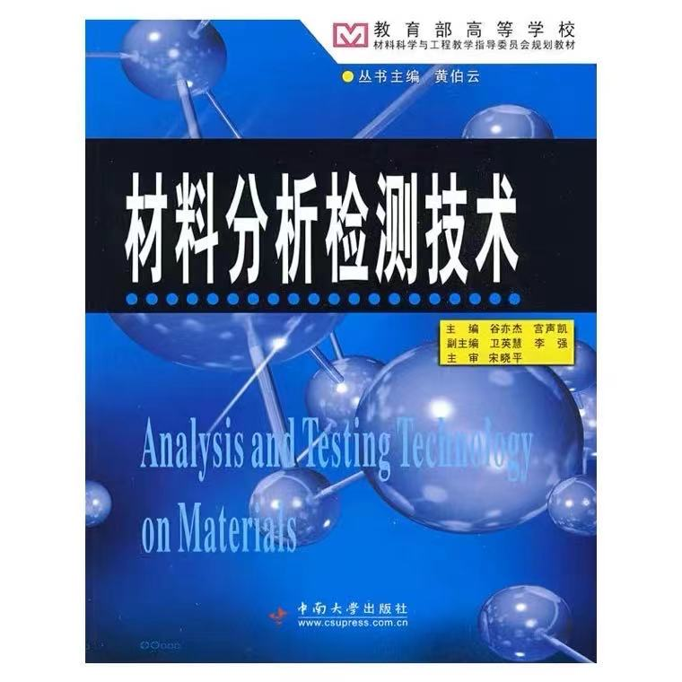参考教材：材料分新检测技术-谷亦杰 宫声凯-中南大学出版社（第五章 扫描电子显微镜）。

2. 明确教学目标，讲解扫描电镜及其原理、能量色散X射线能谱仪(EDS)原理、电子背散射衍射(EBSD)原理；

3. 能熟练运用扫描电子显微镜进行操作演示；

4. 认真编写讲稿（格式参考文档末尾附件1），打印5份交给考官；

5. 教材自选，试讲形式不限；

6. 有互动环节，在试讲过程中有所体现（可在讲稿中体现）；

7. 试讲时间为20分钟。

二、技能测试

技能操作内容：能熟练运用电镜拍摄样品图像

设备型号：蔡司sigma500/牛津

考核时间：30分钟

附件1：**试讲教案模板**

|  |  |  |
| --- | --- | --- |
| 课题（章节） |  | |
| 教学目的与要求： | | |
| 教学重点、难点：  教学重点：  教学难点： | | |
| 教学方法及师生互动设计： | | |
| 课堂练习、思考题、作业： | | |
| 课后小结： | | |
| 教学内容（讲稿） | |  |
| ***根据内容进行加页*** | |  |